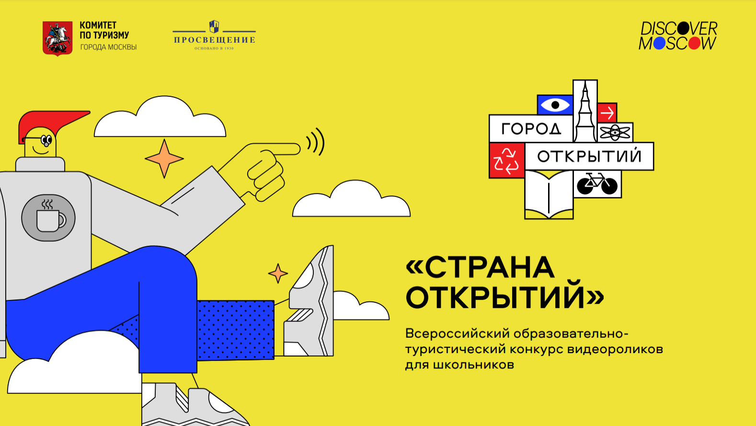

Заголовок новости: Открой свой город всей стране: всероссийский образовательно-туристический конкурс видеороликов «Страна открытий» для школьников от 15 до 17 лет

Приглашаем школьников Свердловской области принять участие во всероссийском образовательно-туристическом конкурсе «Страна открытий».
Конкурс проводится столичным Комитетом по туризму совместно с Ростуризмом и ГК «Просвещение». Он позволит школьникам открыть свой город всей стране: рассказать о своей малой родине, по-своему представить образ родного края, показать любимые парки, городские пространства и арт-объекты, научные и экспериментальные центры, музеи и другие необычные места, достойные внимания туристов.
Принять участие в конкурсе могут подростки в возрасте от 15 до 17 лет. Для этого нужно с 9 марта по 11 апреля снять видеоролик о любимых местах своего города продолжительностью не более трех минут, загрузить его на свою страницу на видеоплатформе TikTok и поставить хештеги конкурса #странаоткрытий и #названиегорода.
Члены жюри – топовые travel-блогеры, популярные тиктокеры, режиссеры и продюсеры, в числе которых Тимур Бекмамбетов, Ида Галич, Даня Милохин, Регина Тодоренко, Валя Карнавал, Дина Саева. Они будут оценивать работы школьников в 10 номинациях: урбанистика, биотехнологии и биомедицина, гуманитарные технологии, креативные индустрии, цифровые технологии и коммуникации, энергетика, транспорт и космос, экология, SCIENCE ART, Россия глазами детей.
Видеоматериалы будут оцениваться по техническим и содержательным критериям, среди которых наличие видеовизитки, соответствие тематике выбранной номинации, ясность сюжетной линии, новизна идеи и другие.
«Новые медиа, социальные сети — самый актуальный сегодня формат коммуникации, который позволяет в режиме реального времени общаться, делиться впечатлениями, строить новые маршруты для путешествий и расширять кругозор. Конечно, драйвер такой коммуникации, с ее новыми жанрами и форматами — молодежная аудитория, она формирует свои тренды. Идея нашего конкурса — открыть новый ракурс туристической географии страны, вдохновив молодых ребят осмотреться вокруг и представить себя в роли тревел-блогеров и рассказать в коротком видеоролике о самых интересных местах своего города. Это — хорошая форма обратной связи, которая позволит глазами молодых, креативных ребят взглянуть на знакомые направления и открыть совершенно новые», — рассказала Зарина Догузова, руководитель Ростуризма.
Итоги конкурса будут подведены в конце апреля. Все финалисты получат призы от партнеров конкурса, а также официальный статус амбассадора своего региона.
Кроме того, победители конкурса смогут отправиться в образовательно-туристическое путешествие «Страна открытий» вместе с известными блогерами и режиссерами на уникальном детском поезде РЖД.
Партнеры конкурса — ОАО «РЖД», ПАО «Лукойл» и «Яндекс». Информационный партнер конкурса — платформа для создания коротких видеороликов TikTok.
Полная информация о Конкурсе опубликована на официальном сайте Конкурса: странаоткрытий.рф.

